Consigne: écris le portrait de ta créature.

Monstre mystérieux

Piquemiquetête a trois tête , des piques comme des ronces et pour se
défendre il les lance. la créature est musclée comme un dinosaure. Elle peut aussi voler comme un avion, aspirer tel un aspirateur et couper comme des ciseaux.

Piquemiqetête est méchant comme un ogre et aimer manger les enfants. Le monstre est très malheureux, il n'aime pas les loups et les ours.
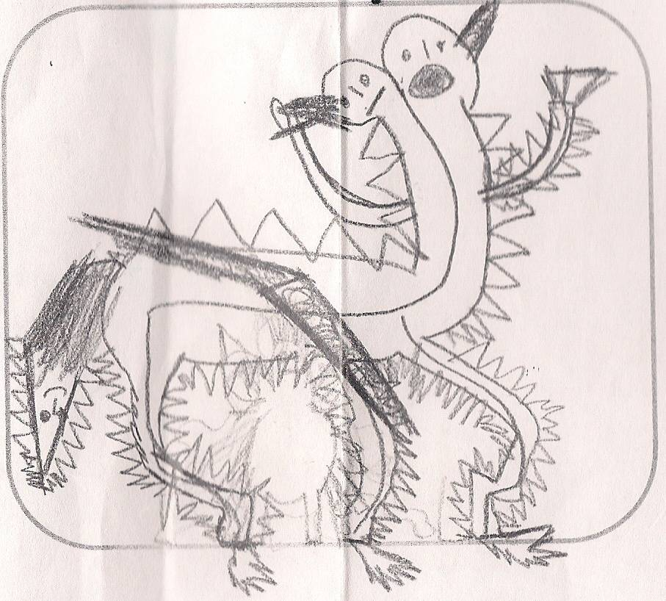
Scott

